Les anévrismes cérébraux .

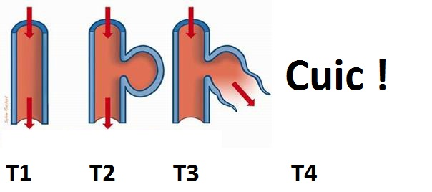

Les Règles du jeu :
- Au maximum 5 % de la population a un anévrisme cérébral.
- Au maximum 2 % des anévrismes vont se rompre.
- En conséquences de quoi, pour 100.000 personnes, il y a :
  - 5.000 porteurs d’anévrismes,
  - 100 anévrismes qui vont se rompre …
- Le traitement de l’anévrisme est lourd et rarement utile .
- Le non traitement de l’anévrisme peut avoir des conséquences catastrophiques …

Rappel anatomique .

Face .
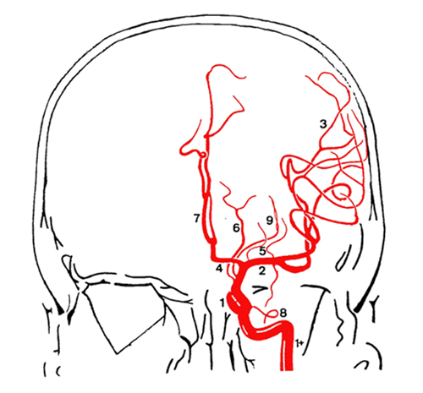
- Siphon carotidien.
- Artère sylvienne.
- Branches corticales de la sylvienne.
- Artère cérébrale antérieure.
- Artères lenticulo striées.
- Artère cérébrale postérieure.
- Artère péri calleuse.
- Artère ophtalmique.
- Artère choroïdienne antérieure.
Profil
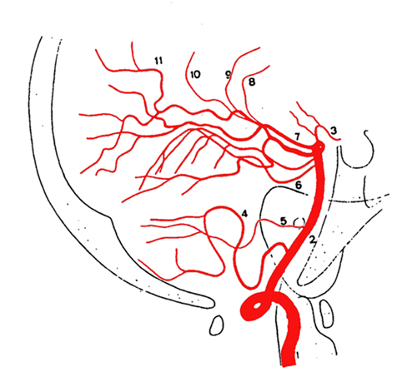
- Artère vertébrale.
- Tronc basilaire.
- Artère communicante postérieure.
- Artère cérébelleuse inférieure ou postéro-inférieure.
- Artère cérébelleuse moyenne.
- Artère cérébelleuse supérieure.
- Artère cérébrale postérieure.
- Artère choroïdienne postéro-médiane.
- Artère choroïdienne postéro-latérale.
- Artère péri calleuse postérieure.
- Artère calcarine.
Coupe
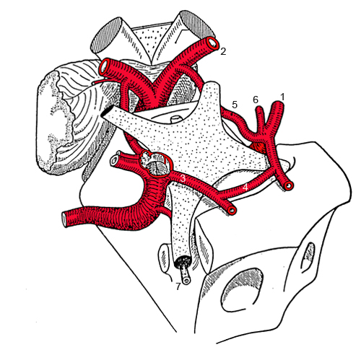
- Artère sylvienne
- Artère cérébrale postérieure
- Artère cérébrale antérieure droit
- Artère communicante antérieure
- Artère communicante postérieure
- Artère choroïdienne antérieure
- Artère ophtalmique

Le polygone de Willis est une vue de l’esprit ..
C’est la jonction de la carotide et de la vertébrale
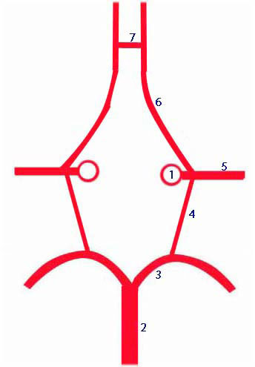 | 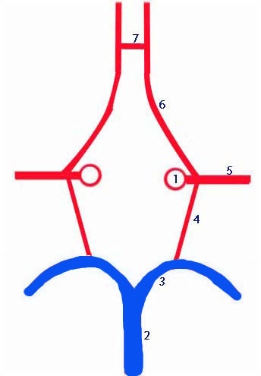
De plus,le polygone n’existe pas toujours …
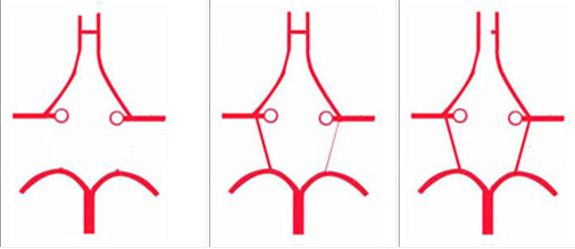



Variétés d’anévrismes .
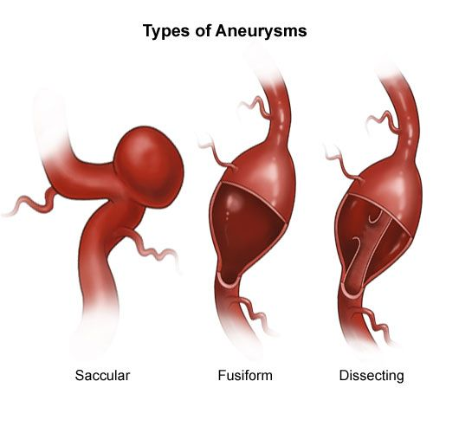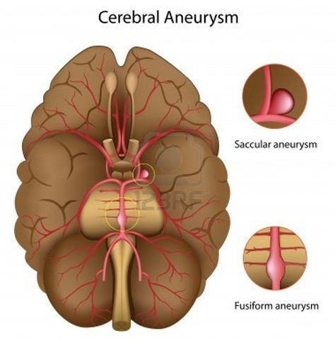

Différences de localisation de la rupture .
Sous arachnoidien | Intracérébral
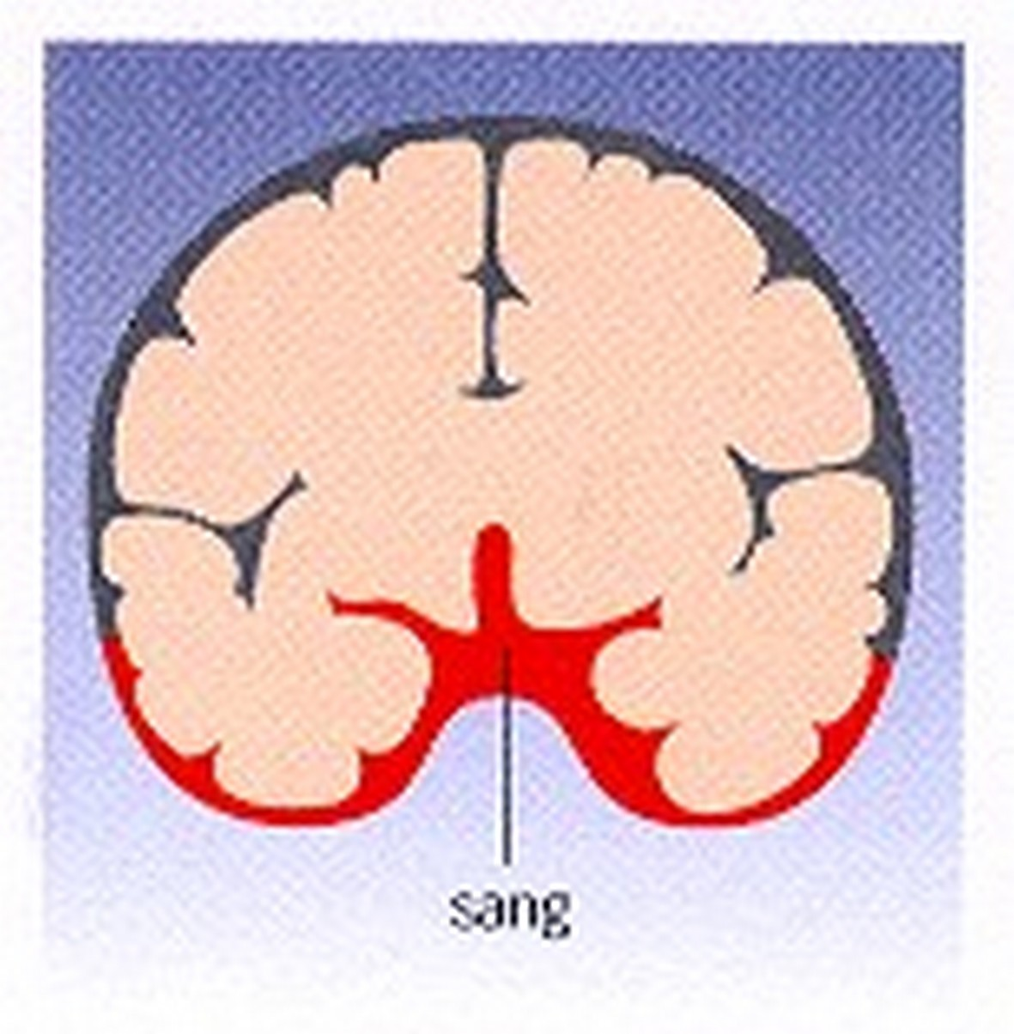 | 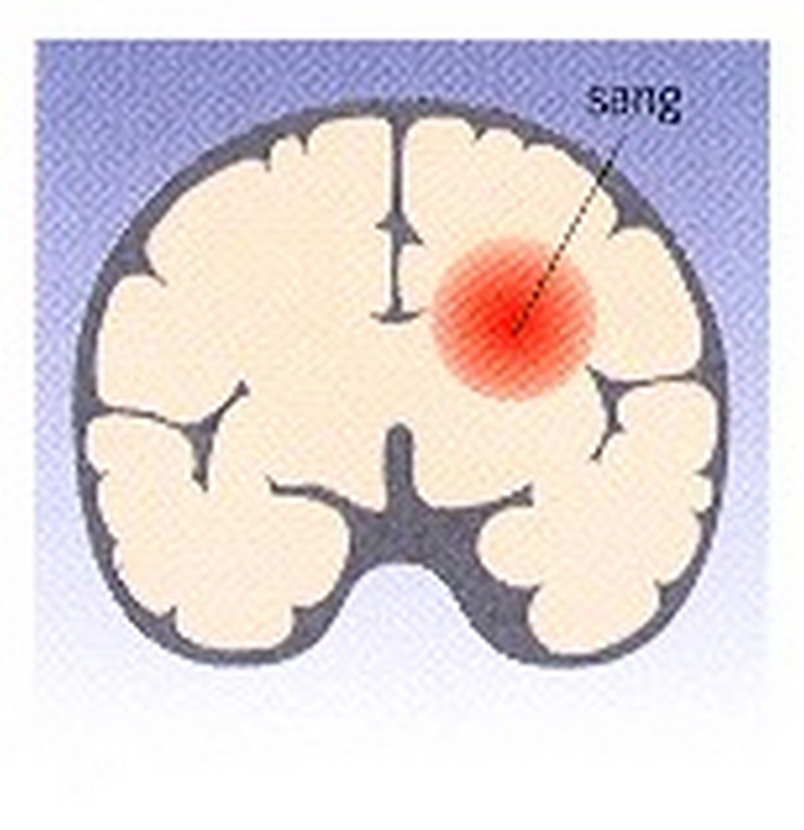

Facteurs favorisants :
- Alcool
- Tabac
- Hypertension
- Traumatisme crânien

Le traitement est fonction de l’état de la lésion…
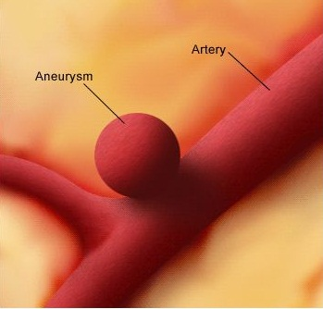
Rupture | Pas de rupture
- Clips | - Rien  - Embolisation par coil de platine.  - Endoprothèse .
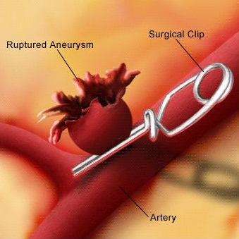

Traitement par clips .
En cas de rupture, il n’y a plus de discussion…
il faut intervenir et mettre un clips .
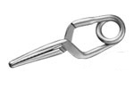
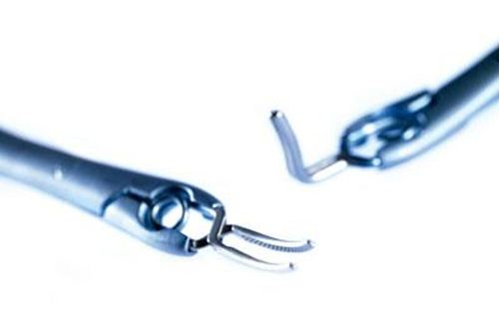

Traitement par embolisation de fil de Platine :

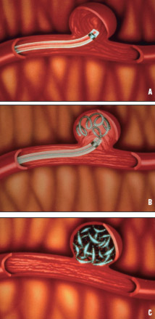
L’embolisation se fait par un fil de platine .
Le collet ne doit pas être trop large sinon le fil embolisé peut se remettre en circulation et obstruer l’artère ...
Durant les manœuvres, il faut hépariniser , alors que justement le risque hémorragique est « grand » .

Traitement par endoprothèse : Stenting de l’artère porteuse

On ne touche pas du tout à l’anévrisme, on dévie le flux de l’artère porteuse.
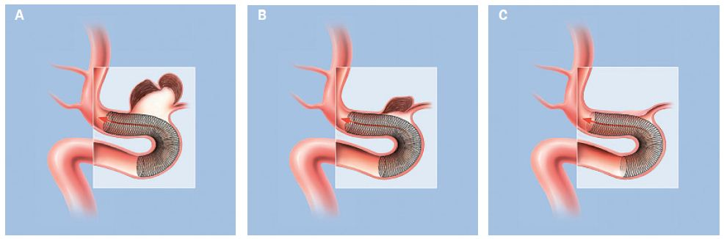
On peut mettre le stent « avant » ou « après » ou « à la place » du coil .

Surveillance et évolution radiologique :

